Страничка из истории Печорского районного суда Псковской области.

С 18.07.1970 г. по 21.03.1985 г. председателем Печорского районного суда Псковской области суда был Плеханов Александр Лаврентьевич участник Великой Отечественной войны и советско-японской войны.

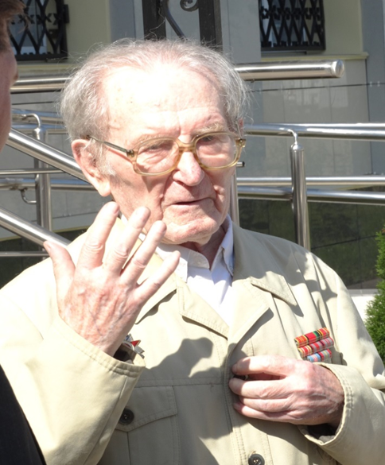

Плеханов Александр Лаврентьевич родился 01 января 1925 года в с. Поселок Волынского района Саратовской области.

03 мая 1943 года Плеханов А.Л. был призван в Красную Армию в п. Семеновка (ныне г. Арсеньев) Яковлевского района Приморского края. Службу начинал в запасном полку связи Дальневосточного фронта под Хабаровском. В составе отдельной специальной роты связи 1256-го полка был направлен под Комсомольск-на-Амуре в населенный пункт Хормули. Участвовал в установке линий связи до Владивостока.

Из воспоминаний Плеханова А.Л. «Кругом тайга и лагеря заключенных. Получили задание провести связь между воинскими соединениями. Рубили просеку, устанавливали столбы и натягивали провода. Кругом вода, болота, речушки. Приходилось в ботинках ходить по пояс в воде. После выполнения задания вышли из тайги…»

Участник советско-японской войны.

Плеханов А.Л. демобилизован 03 сентября 1945 года в звании сержанта.

Награжден орденом Отечественной войны II степени, медалями «За победу над Германией в Великой Отечественной войне 1941-1945 г.г.», «За победу над Японией».